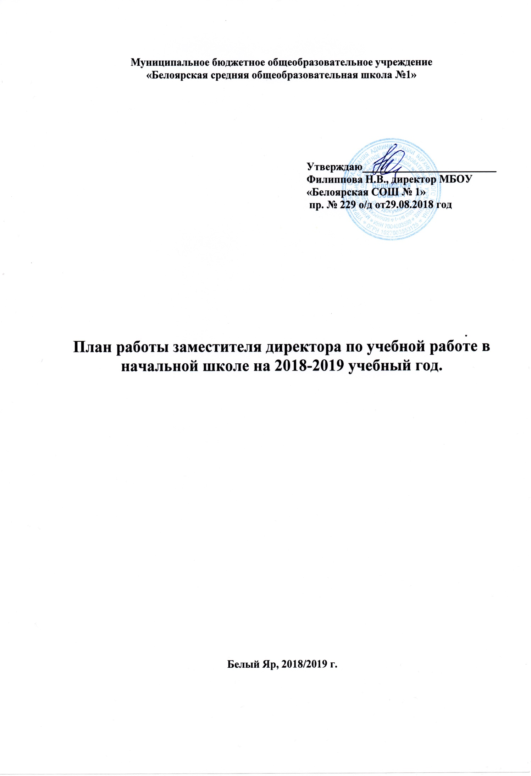

Тема работы: «Формирование системы обучения в начальной школе, позволяющей повысить качество образования и воспитания учащихся в условиях перехода на ФГОС»

Основные задачи:
- Создание условий для формирования универсальных учебных действий посредством урочной и внеурочной деятельности.
- Формирование системы оценивания метапредметных результатов младшего школьника посредством методов проектной задачи и Портфолио.
- Создание условий для выявления творческих способностей учащихся начальной школы посредством урока, внеклассной деятельности, проведения межшкольной олимпиады и участия в конкурсах различного уровня.
- Создание условий для эффективного использования средств ИКТ на уроках и во внеурочное время.
- Формировать преемственность между начальной школой и классами дошкольного образования.
- Создание условий для совершенствования работы по проектной и исследовательской деятельности младших школьников.
- Создание условий для самообразования педагогов начальной школы в рамках введения ФГОС нового поколения через семинары, мастер классы, обмен опытом.

Информационно – аналитическая деятельность

Содержание деятельности | Сроки | Вид документа | Планируемый результат | Ответственный
Изучение нормативных документов | Весь год |  | Ознакомление с нормативными и аналитическими документами | Таркина Т.И.
Работа в рамках экспериментальной площадки по освоению современных методов оценивания метапредметных результатов. | Весь год | Справка | Создание творческой группы, создание банка локальных актов, организация и проведение образовательного события «Предметная задача» | Таркина ТИ,  Козлова Т.В.
Анализ деятельности МО учителей начальных классов за 2018-2019 учебный год | По полугодиям | Отчёт |  | Таркина Т.И.
Формирование необходимой и достаточной информации для управления процессом развития содержания:  - Изучение уровня адаптации обучающихся 1 классов;  - Статистические отчёты по результатам текущего и итогового контроля  - Проверка состояния внутришкольной документации по начальной школе | Октябрь, май  Весь год  Весь год | Справка  Справка  Справка | Организация адаптационного периода.  Обеспечение принципа преемственности дошколы и начального обучения | Таркина Т.И.  Таркина Т.И.  Таркина Т.И.
Анализ посещенных уроков | В течение года | Карта посещения урока | Качество организации образовательного процесса, уровень преподавания отдельных предметов. | Таркина Т.И.
Проведение и анализ школьных предметных олимпиад и участие в районной и областной олимпиаде | По итогам олимпиад | Аналитическая справка | Организация работы с одарёнными и способными детьми | Таркина Т.И.  Кл. руководители

Планово-прогностическая деятельность

Содержание деятельности | Сроки | Вид документа | Планируемый результат | Ответственный
Планирование работы | Сентябрь | План, программа деятельности | План, программа деятельности | Таркина Т.И.
Разработка различных Положений, регламентирующих деятельность МО учителей начальных классов | В течение года | Положения | Положения | Таркина Т.И.  Козлова Т.В.
Разработка приказов | По необходимости | Приказ | Приказ | Таркина Т.И.

Организационно-исполнительская деятельность

Содержание деятельности | Сроки | Вид документа | Планируемый результат | Ответственный
Участие в комплектовании 1 классов | Май  Август | Списки обучающихся,  личные дела | Оптимальное формирование классов в соответствии с индивидуальными способностями обучающихся и запросами родителей (законных представителей) | Таркина Т.И.
Участие в комплектовании класса дошколы в с. Палочка | Сентябрь | Списки обучающихся,  Электронный реестр в системе АИС - комплектования | Обновлённая система данных АИС - комплектования | Таркина Т.И.
Организация работы со способными и одарёнными детьми по участию в конкурсах разного уровня и направленности | В течение года | Аналитические материалы | Заявки на участие в конкурсе | Таркина Т.И.
Организация итогового образовательного события «Конкурс Портфолио» | май | Аналитическая справка | Образовательное событие | Таркина Т.И.  Кл. руководители
Организация и проведение текущего и итогового мониторинга в начальной школе. | В течение года | Аналитическая справка |  | Таркина Т.И.
Участие в проведении родительских собраний, фестивалей внеурочных курсов | октябрь  февраль | Протоколы | Информированность родителей, организация педагогического сотрудничества | Таркина Т.И.
Проверка рабочих программ учебных и внеурочных курсов | 1 раз в год | Информационная справка |  | Таркина Т.И.
Корректировка рабочих программ учебных и внеурочных курсов | 1 раз в четверть | Информационная справка |  | Таркина Т.И.

Работа с документацией

Содержание деятельности | Сроки | Вид документа | Планируемый результат | Ответственный
Анализ выполнения рабочих программ | 1 раз в четверть | Собеседование с учителями | Коррекция программ и расписания | Таркина Т.И.
Мониторинг адаптации обучающихся 1 классов | В течение года | Аналитическая справка | Обеспечение развития качества образования | Таркина Т.И.  Селивёрстова К.С.
Мониторинг подготовки выпускников начальной школы к итоговой аттестации | В течение года | Аналитическая справка | Обеспечение развития качества образования | Таркина Т.И.
Проведение предметных недель | По плану М/О | Графики | Повышение мотивации школьников к обучению | Таркина Т.И.  Учителя-предметники
Анализ образовательного события «Проектная задача» | ноябрь, май | Аналитическая справка | Банк данных | Таркина Т.И.
Проверка классных журналов | В течение года | Аналитическая справка | Обеспечение качественной работы с документацией | Таркина Т.И.
Проверка личных дел обучающихся | сентябрь  июнь | Аналитическая справка | Обеспечение качественной работы с документацией | Таркина Т.И.
Работа с приказами УО | Весь год |  | Обеспечение выполнения приказов УО | Таркина Т.И.
Работа с приказами и информационными письмами Департамента общего образования, УО Верхнекетского района | По мере необходимости |  | Обеспечение выполнения приказов Департамента образования | Таркина Т.И.

Внутришкольный контроль

№ | Содержание контроля | Сроки | Результат | Ответственные
 | Контрольные работы по русскому языку и математике (Срезы по ключевым темам) в традиционном режиме  1 класс – русский язык (срез)  2 класс – русский язык (контр. раб).  3 класс – математика (решение задач)  4 класс – русский язык срез по теме: «Родственные слова», математика – срез: по теме «Вычислительный навык» | Декабрь | Аналитическая справка | Таркина Т.И.  Козлова Т.В.
 | Итоговые контрольные работы по русскому языку и математике 1 класс | май | Аналитическая справка | Таркина Т.И.
 | Проектная задача  2 – 4 классы | Октябрь  май | Аналитическая справка | Таркина Т.И.  Козлова Т.В.
 | Проверка техники чтения 2-4  1-4 | Ноябрь апрель/май | Аналитическая справка | Таркина Т.И.
 | Всероссийская контрольная работа по русскому языку 4 А,Б,В | апрель | Аналитическая справка | .  Таркина Т.И.
 | Всероссийская контрольная работа по математике 4 А,Б,В | апрель | Аналитическая справка | Таркина Т.И.
 | Всероссийская контрольная работа по окружающему миру 4 А,Б,В | апрель | Аналитическая справка | Таркина Т.И.
 | Региональное тестирование сформированности УУД  4 А,Б,В | апрель | Аналитическая справка | Таркина Т.И.
7 | Комплексная контрольная работа 1-3 классы + Палочка | май | Аналитическая справка | Таркина Т.И.

Годовая циклограмма работы заместителя директора по учебной работе в начальной школе МБОУ
« Белоярская средняя общеобразовательная школа № 1» на 2018-2019учебный год

№ | Мероприятия | Месяцы
 |  | август | сентябрь | октябрь | ноябрь | декабрь | январь | февраль | март | апрель | май | июнь | Документ
 | Набор 1 классов | + |  |  |  |  |  |  |  |  | +
 | Комплектование списков 1 классов | +
 | Комплектование групп дошколы 3-х часовой в с. Палочка |  |  | +
 | Изучение уровня адаптации обучающихся 1 классов; |  | + | + | + | +
 | Статистические отчёты по результатам текущего и итогового контроля |  | + | + | + | + | + | + | + | + | +
 | Проверка состояния внутришкольной документации по начальной школе |  | + | + | + | + | + | + | + | + | +
 | Посещение уроков в 1-4 классах |  | + | + | + | + | + | + | + | + | +
 | Организация итогового образовательного события «Конкурс Портфолио» |  |  |  |  |  |  |  |  |  | +
 | Организация работы со способными и одарёнными детьми по участию в конкурсах разного уровня и направленности |  | + | + | + | + | + | + | + | + | +
 | Организация и проведение предметной недели в начальной школе |  |  |  |  | +
 | Организация и проведение Ломоносовских дней в начальной школе |  |  |  | +
 | Проверка классных журналов |  |  | + |  | + |  | + |  | + | +
 | Проверка личных дел обучающихся |  | + |  |  |  |  |  |  |  |  | +
 | Проверка тетрадей обучающихся |  |  | + |  |  | +
 | Проверка дневников в 3-4 классах |  |  |  | +
 | Работа с приказами и информационными письмами | + | + | + | + | + | + | + | + | + | + | +
 | Муниципальный мониторинг в 1-3 классах |  |  |  |  | + |  |  |  |  | +
 | Текущий мониторинг |  | + | + | + | + |  |  | + | + | +
 | Организация и проведение образовательного события «Проектная задача» |  |  | + |  |  |  |  |  |  | +
 | Проверка рабочих программ учебных и внеурочных курсов |  | +
 | Корректировка рабочих программ учебных и внеурочных курсов |  |  | + |  |  | + |  | + |  | +

Учебный план работы по месяцам

сентябрь |  | Ответственные
1 – 20  сентября | Проверка и утверждение рабочих программ педагогов | Таркина Т.И.
1 –30  сентября | Разработка и утверждение программы АООНО УО (ИН) – 3 год обучения, Разработка и утверждение программы АООНО для детей с НОДА, Корректировка и утверждение АООНО ТНР( вариант 5.1), АООНО для слабовидящих обучающихся (вариант 4.1), АООНО ЗПР (вариант 2) | Таркина Т.И., Селивёрстова К.С., Панова О.С.
1-10 сентября | Составление учебного плана начальной школы, дошколы, филиала Палочка. | Таркина Т.И.
20 – 30  сентября | Разработка и утверждения плана работы МО учителей начальных классов | Таркина Т.И.  Козлова Т.В.
В течение месяца | Оформление отчётности | Таркина Т.И.
В течение месяца | Работа в АИС комплектовании дошколы | Таркина Т.И.
В течение месяца | Обновление информации на сайте ОУ | Таркина Т.И
октябрь
1-15 октября | Разработка и утверждение программы дошкольного образования | Таркина Т.И
В течение месяца | Посещение уроков педагогов 2 – 4 классов | Таркина Т.И
В течение месяца | Адаптация первоклассников. Посещение уроков | Таркина Т.И
Последняя неделя октября | Подготовка и проведение фестиваля курсов внеурочной деятельности | Таркина Т.И, кл. руководители
10-20 сентября | Работа по организации дистанционного обучения «Фабрика миров» в рамках сетевого взаимодействия  (заявки, договоры с родителями) | Таркина Т.И  Кл. руководители
октябрь | Подготовка образовательного события «Проектная задача» | Таркина Т.И  Козлова Т.В.  Десятскова Л.А.
октябрь | Проверка журналов 1 – 4 классов | Таркина Т.И.
октябрь | Проверка личных дел | Таркина Т.И.
В течение месяца | Оформление отчётности | Таркина Т.И.
конец октября | Проведение школьного этапа всероссийской олимпиады школьников (4 класс) | Таркина Т.И.
В течение месяца | Работа в АИС комплектовании дошколы | Таркина Т.И.
В течение месяца | Обновление информации на сайте ОУ | Таркина Т.И
ноябрь
В течение месяца | Посещение уроков педагогов начальной школы | Таркина Т.И.
В течение месяца | Посещение уроков в группах дошколы | Таркина Т.И.
Третья неделя ноября | Проверка тетрадей обучающихся 2 классов | Таркина Т.И.
Третья неделя ноября | Подготовка и проведение Ломоносовских дней в начальной школе | Таркина Т.И.
Последняя неделя | Подготовка КИМов для административных срезов в 1 – 4 классах | Таркина Т.И.  Козлова Т.В.
Последняя неделя | Проверка техники чтения 2 – 4 классов | Таркина Т.И.
В течение месяца | Оформление отчётности | Таркина Т.И.
В течение месяца | Работа в АИС комплектовании дошколы | Таркина Т.И.
Последняя неделя | Образовательное событие «Проектная задача» | Таркина Т.И  Козлова Т.В.
Последняя неделя | Анализ образовательного события «Проектная задача» | Таркина Т.И
В течение месяца | Обновление информации на сайте ОУ | Таркина Т.И
декабрь
Первая неделя | Подготовка и проведение предметной недели в начальной школе | Таркина Т.И
В течение месяца | Посещение уроков педагогов начальной школы | Таркина Т.И.
В течение месяца | Посещение уроков в группах дошколы | Таркина Т.И.
Вторая неделя декабря | Проверка тетрадей обучающихся 3 классов | Таркина Т.И.
Третья неделя | Административный срез в 1 классе | Таркина Т.И.
Третья неделя | Административный срез в 2 классе | Таркина Т.И.
Третья неделя | Административный срез в 3 классе | Таркина Т.И.
Третья неделя | Административный срез в 4 классе | Таркина Т.И.
Последняя неделя | Анализ административного контроля | Таркина Т.И.
Последняя неделя | Проверка журналов 1 – 4 классов | Таркина Т.И.
В течение месяца | Оформление отчётности | Таркина Т.И.
В течение месяца | Работа в АИС комплектовании дошколы | Таркина Т.И.
В течение месяца | Обновление информации на сайте ОУ | Таркина Т.И
Третья неделя | Проведение школьного этапа сетевой районной олимпиады | Таркина Т.И.  Козлова Т.В.
Последняя неделя | Анализ работы за 1 полугодие | Таркина Т.И
В течение месяца | Работа с педагогами по обмену опытом (интерактив, совр. технологии и т.д.) | Таркина Т.И.  Козлова Т.В.
январь
Вторая неделя | Проверка выполнения и коррекции рабочих программ | Таркина Т.И.
Вторая неделя | Проверка дневников 3 классов | Таркина Т.И.
Третья неделя | Проведение школьного этапа сетевой районной олимпиады | Таркина Т.И.  Козлова Т.В.
В течение месяца | Посещение уроков педагогов начальной школы | Таркина Т.И.
В течение месяца | Посещение уроков в группах дошколы | Таркина Т.И.
Последняя неделя | Проверка журналов 1 – 4 классов | Таркина Т.И.
В течение месяца | Работа в АИС комплектовании дошколы | Таркина Т.И.
В течение месяца | Обновление информации на сайте ОУ | Таркина Т.И
В течение месяца | Оформление отчётности | Таркина Т.И.
февраль
Первая – вторая неделя | Подготовка и организация сетевой районной олимпиады младших школьников | Таркина Т.И.
Первая – вторая неделя | Работа по набору в школу первоклассников | Таркина Т.И.
Первая неделя | Организация и проведение собрания родителей будущих первоклассников | Таркина Т.И
В течение месяца | Посещение уроков педагогов начальной школы | Таркина Т.И.
Вторая неделя | Проверка дневников 4 классов | Таркина Т.И.
Третья неделя | Работа по формированию команды для участия в сетевой районной олимпиаде | Таркина Т.И.
Третья неделя | Проведение сетевой районной олимпиады младших школьников | Таркина Т.И.
В течение месяца | Посещение уроков в группах дошколы | Таркина Т.И.
В течение месяца | Оформление отчётности | Таркина Т.И.
В течение месяца | Работа в АИС комплектовании дошколы | Таркина Т.И.
В течение месяца | Обновление информации на сайте ОУ | Таркина Т.И
Третья неделя | Работа по формированию команды для участия в конференции «Мой первый проект» | Таркина Т.И.  Колпашникова В.С.
март
Первая неделя | Анализ проведения сетевой районной олимпиады | Таркина Т.И.
Первая – вторая неделя | День открытых дверей для дошкольников | Таркина Т.И.
Последняя неделя | Собеседование с будущими первоклассниками | Таркина Т.И.  кл. руководители
В течение месяца | Посещение уроков педагогов начальной школы | Таркина Т.И.
В течение месяца | Посещение уроков в группах дошколы | Таркина Т.И.
Первая – вторая неделя | Формирование команд для участия в научно – практических конференциях в г. Томск (шк. № 19, 24, 29, 84) | Таркина Т.И.  кл. руководители
Последняя неделя | Проверка журналов 1 – 4 классов | Таркина Т.И.
Последняя неделя | Проверка выполнения и коррекции рабочих программ | Таркина Т.И.
В течение месяца | Оформление отчётности | Таркина Т.И.
В течение месяца | Работа в АИС комплектовании дошколы | Таркина Т.И.
В течение месяца | Обновление информации на сайте ОУ | Таркина Т.И
апрель
В течение месяца | Организация и проведение Всероссийской проверочной работы: русский язык | Таркина Т.И.
В течение месяца | Организация и проведение Всероссийской проверочной работы: математика | Таркина Т.И.
В течение месяца | Организация и проведение Всероссийской проверочной работы: окружающий мир | Таркина Т.И.
В течение месяца | Посещение уроков педагогов начальной школы | Таркина Т.И.
Третья-четвёртая неделя | Проверка техники чтения в 1 – 4-х классах | Таркина Т.И.  Козлова Т.В.
Третья неделя | Составление КИМов для итоговых контрольных работ в 1 классах | Таркина Т.И.
Последняя неделя | Проведение итоговых контрольных работ в 1 классах | Таркина Т.И.
В течение месяца | Оформление отчётности | Таркина Т.И.
В течение месяца | Работа в АИС комплектовании дошколы | Таркина Т.И.
В течение месяца | Обновление информации на сайте ОУ | Таркина Т.И
май
15 мая | Проведение муниципального мониторинга УУД | Таркина Т.И.
16 мая | Проверка результатов мониторинга в составе муниципальной экспертной комиссии | Таркина Т.И.
Вторая неделя | Разработка заданий для итогового образовательного события «Проектная задача» | Таркина Т.И
Третья неделя | Организация и проведение итогового образовательного события «Проектная задача» | Таркина Т.И
Третья неделя | Подготовка к проведению образовательного события «Конкурс Портфолио» | Таркина Т.И
Третья неделя | Проведение образовательного события «Конкурс Портфолио» | Таркина Т.И
Последняя неделя | Анализ итогового образовательного события «Проектная задача» | Таркина Т.И
Последняя неделя | Анализ образовательного события «Конкурс Портфолио» | Таркина Т.И
Последняя неделя | Работа по формированию 1 классов | Таркина Т.И
В течение месяца | Оформление отчётности | Таркина Т.И.
В течение месяца | Работа в АИС комплектовании дошколы | Таркина Т.И.
В течение месяца | Обновление информации на сайте ОУ | Таркина Т.И
июнь
Первая неделя | Проверка журналов 1 – 4 классов | Таркина Т.И
Первая неделя | Проверка личных дел обучающихся 1 – 4 классов | Таркина Т.И
Вторая неделя | Анализ работы за год | Таркина Т.И
Третья неделя | Составление предварительного учебного плана на 2019/20 учебный год | Таркина Т.И
Третья неделя | Составление предварительного плана зам. директора по УР на 2019/20 учебный год | Таркина Т.И

